Додаток 7
до пункту 4.3 Положення
про ідентифікацію
та реєстрацію коней

Титульна сторінка

ПАСПОРТ КОНЯ
Identification document of the horse

Серія……. Номер……………...

Ідентифікаційний номер коня
Identification number of the horse

Кличка коня___________________________
Name of the horse
Порода __________________________________
Breed

Графічний знак
Агентства

Витяг з Положення про ідентифікацію та реєстрацію коней
4.1. Паспорт коня видається на кожну тварину, ідентифіковану і зареєстровану в установленому цим Положенням порядку, є супровідним документом на коня при будь-якому його переміщенні і зберігається за місцеперебуванням коня.
2
4.2. Наявність паспорта є обов’язковою при участі коня у виставках, виводках, іподромних випробуваннях, спортивних змаганнях, ветеринарно-санітарних обробках та оглядах, продажу коня та його забою.
4.4. Усі записи в паспорті здійснюються українською мовою, за винятком коду країни, де тварину ідентифіковано. Цифрова інформація вноситься до паспорта арабськими цифрами.
4.6.1. Відомості про коня містять ідентифікаційний номер, код мікрочипа (за наявності), дату народження, кличку, стать, масть, породну належність, реєстрацію в ДКПК (за наявності), походження – номер за ДКПК, кличка, рік народження і порода батька, матері і батька матері, місце народження; відомості про власника містять назву господарства, прізвище, ім’я та по батькові фізичної особи, поштову адресу.
4.10. Обмін паспорта або видача нового проводиться у разі, якщо:
власником були встановлені розбіжності в записах паспорта із записами книги обліку ідентифікованих коней;
паспорт став непридатним для користування;
паспорт утрачено.
4.11. У разі виявлення помилок у паспорті, його пошкодження або втрати власник або вповноважена особа повинні протягом 7 днів після виявлення розбіжностей, установлення факту пошкодження або втрати звернутися до Агентства із заявою про внесення змін у Реєстр тварин та/або видачу нового паспорта і додати до заяви паспорт, який потрібно замінити.
4.12. Оформлення та видача нового паспорта замість зіпсованого, пошкодженого або втраченого проводиться Агентством у 14-денний термін з моменту отримання від власника заяви та паспорта (у разі його пошкодження), який підлягає обміну.
4.13. Паспорт коня, що видається замість утраченого або пошкодженого, містить відмітку ”Виданий повторно”.
4.14. Після повторної видачі паспорта знайдений утрачений паспорт є недійсним, і власник зобов’язаний повернути його Агентству для знищення.
4.15. Власник/утримувач повинен подавати паспорт агенту для внесення відповідних відміток у разі:
купівлі коня;
зміни клички коня або інших ідентифікаційних даних;
кастрації коня.
Після внесення необхідних відміток агент повертає паспорт власнику/утримувачу.
4.16. У разі появи в коня протягом життя додаткових набутих прикмет (тавра, електронного мікрочипа тощо) власник чи утримувач подає до Агентства заяву про внесення змін до Реєстру тварин і реєстраційну картку коня із зазначенням цих змін.
4.17. Паспорт коня, що пав, повертається в Агентство для знищення.
Продовження додатка 7

Ідентифікаційний номер коня _ _ _ _ _ _ _ _ _ _ _ Серія…….…. Номер….…………
Identification number of the horse

1. ВІДОМОСТІ ПРО КОНЯ ТА ЙОГО ВЛАСНИКА
Information about the horse and it's owner
Код мікрочипа _ _ _ _ _ _ _ _ _ _ _ _ _ _ _
Microchip
Кличка ………………………………Стать…………………….Масть………………………………………………..
Name Sex Colour
Порода…………………………………………………Дата народження......................................................................
Breed Date of birth
Місце народження/ Place of birth..............................................................................................................................................
Посилання на ДКПК/ Stud Book Reference……………………………………………………………………………………
Батько/Sire…………………………………………………………………………………………………………………….
Мати/Dam……………………………………………………………………………………………………………………
Батько матері /Maternal grandsire………………………………………………………………………………………….
Власник/Owner………………………………………………………………………………………………………………

Адреса/Address ………………………………………………………………………………………………………………

Графічний знак
Агентства Дата видачі……………………….. Печатка і підпис
Date of issuing Stamp and signature
3

2. РЕЄСТРАЦІЯ ЗМІНИ ВЛАСНИКА
Registration changes of ownership

Дата реєстрації Date of registration | Прізвище, ім’я,  по батькові власника  Name of the owner | Адреса власника  Address of the owner | Штамп агента  Stamp of the agent

3. РОДОВІД КОНЯ
Pedigree
№ за ДКПК ………………………….. Кличка ………………………………………………..
Stud Book № Name

Батько | Батько батька (ББ) | БББ | ББББ
Батько | Батько батька (ББ) | БББ | МБББ
Батько | Батько батька (ББ) | МББ | БМББ
Батько | Батько батька (ББ) | МББ | ММББ
Батько | Мати батька (МБ) | БМБ | ББМБ
Батько | Мати батька (МБ) | БМБ | МБМБ
Батько | Мати батька (МБ) | ММБ | БММБ
Батько | Мати батька (МБ) | ММБ | МММБ
Мати | Батько матері (БМ) | ББМ | БББМ
Мати | Батько матері (БМ) | ББМ | МББМ
Мати | Батько матері (БМ) | МБМ | БМБМ
Мати | Батько матері (БМ) | МБМ | ММБМ
Мати | Мати матері (ММ) | БММ | ББММ
Мати | Мати матері (ММ) | БММ | МБММ
Мати | Мати матері (ММ) | МММ | БМММ
Мати | Мати матері (ММ) | МММ | ММММ

Продовження додатка 7

4. ІДЕНТИФІКАЦІЙНИЙ ОПИС КОНЯ

Графічний опис відмітин та прикмет

Outline diagram

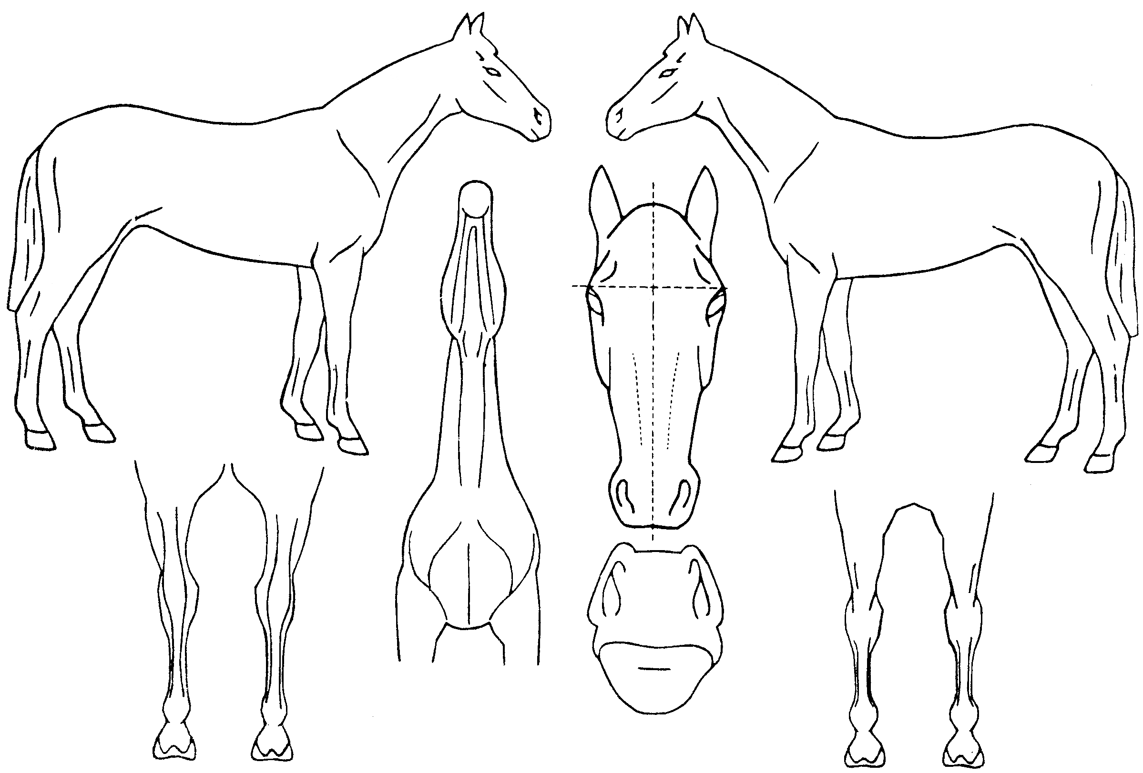

Правий бік
Лівий бік

Голова і шия
Вигляд знизу
Ніс

Передні кінцівки
Вигляд ззаду

Задні кінцівки
Вигляд ззаду
Верхній
рівень
очей
Кличка  Name | Дата народження  Date of birth | Стать  Sex | Масть  Colour
Зміна клички  Дата Штамп агента |  | Відмітка про кастрацію  Дата Штамп агента

Письмовий опис відмітин та прикмет

Description of the markings
Голова
Head ______________________________________________________________________________________________
Шия
Neck
Передні кінцівки/Fore legs
ліва (left)
права (right)
Задні кінцівки/Hind legs
ліва (left)
права (right)
Тулуб
Body_______________________________________________________________________________________________

Прикмети
Marks______________________________________________________________________________________________

Місце і дата опису
Date and place of description

Продовження додатка 7

Ідентифікаційний номер коня _ _ _ _ _ _ _ _ _ _ _ Серія………..…. Номер….…………...
Identification number of the horse
8

5. ПЕРЕВІРКА ДАНИХ, ЩО МІСТЯТЬ ОПИС ВІДМІТИН ТА ПРИКМЕТ КОНЯ
Check of the data which contain the description of marks and signs
Відповідність до графічного і письмового опису перевіряється завжди, коли цього вимагають правила.
Дата  Date | Місце  Place | Мета контролю  Purpose of control | Печатка і підпис особи, яка уповноважена  проводити контроль  Stamp and signature of competent authority

6. ВІДМІТКИ ПРО ПРОВЕДЕНІ ВАКЦИНАЦІЇ ПРОТИ ГРИПУ КОНЕЙ
Vaccination records equine influenza only
Детально про кожне щеплення, яке проводилося коневі, записується виразно і засвідчується підписом і печаткою ветеринарного лікаря з поданням імені та прізвища.
Дата  Date | Місце  Place | Вакцина/Vaccine |  | Прізвище, печатка і підпис ветлікаря  Name, signature and stamp of veterinarian
Дата  Date | Місце  Place | назвa  name | № серії  batch number
11
Ідентифікаційний номер коня _ _ _ _ _ _ _ _ _ _ _
16
15
Identification number of the horse

7. ВІДМІТКИ ПРО ІНШІ ВАКЦИНАЦІЇ (крім грипу)
Vaccination records diseases other than equine influenza
Дата  Date | Місце  Place | Вакцина |  |  | Прізвище, печатка і підпис ветлікаря  Name, signature and stamp of veterinarian
Дата  Date | Місце  Place | назва  name | № серії  batch number | хвороба  disease

Продовження додатка 7
16
15

Ідентифікаційний номер коня _ _ _ _ _ _ _ _ _ _ _
Identification number of the horse

8. ЛАБОРАТОРНІ ДОСЛІДЖЕННЯ
Laboratory health tests
Результат кожного проведеного дослідження з урахуванням інфекційних хвороб уповноваженою лабораторією записується ветеринарним лікарем.
Дата  Date | Мета дослідження  Transmissible disease  tested for | Вид дослідження  Type of test | Лабораторія  Official laboratory | Результат  дослідження  Result of test | Прізвище, підпис та печатка  ветеринарного лікаря  Name, signature and stamp  of veterinarian

Начальник Департаменту ринків
продукції тваринництва з Головною
державною племінною інспекцією Д.М.Микитюк

